Учреждение образования
«Гомельский государственный университет
имени Франциска Скорины»

УТВЕРЖДАЮ
Учитель информатики

Письменная Е.В.

03.03.2020г.

План - конспект
урока по информатике на тему

Обработка информации в электронных таблицах.

в 10"А" классе
ГУО «Средняя школа № 4 им. В. Маркелова г. Гомеля»

Исполнитель
студентка группы М-41 _______ Хвалей К.Р.

Гомель 2020
Дата: 05.03.2020
Класс: 10 А класс
Тема: Обработка информации в электронных таблицах.
Тип урока: Урок повторения, обобщения и систематизации изученного материала.
Цели урока:

- Образовательные:
продолжить формировать представление об электронных таблицах; организовать деятельность, направленную на формирование умений и навыков обработки информации в электронных таблицах.
- Развивающие:
создать условия для развития познавательных умений – поставить вопрос, применить знания, сделать вывод; способствовать развитию логического мышления, познавательной активности, памяти, внимания, формирование у учащихся компьютерной грамотности и потребности в приобретении знаний.
- Воспитательные:
создать условия для воспитания дисциплинированности, аккуратности, самостоятельности, бережного отношения к компьютерной технике; способствовать расширению кругозора.

Оборудование: учебник по информатике 10 класс, ПК.

Структура урока:

- Организационный момент (2 минут);
- Актуализация знаний (9 минут);
- Работа по выработке практических умений и навыков (13 минут);
- Физкультминутка(2минуты);
- Работа по выработке практических умений и навыков (13 минут);
- Подведение итогов (2 минуты);
- Домашнее задание (2 минуты);
- Рефлексия (2 минуты).

Ход урока:

- Организационный момент (2 минуты).

Здравствуйте, ребята! Сегодня на уроке мы закрепляем полученные ранее знания по теме «Обработка информации в электронных таблицах».
Открыли тетради, записали число и тему урока.

- Актуализация знаний (9минут).

- Проверка домашнего задания, вопросы по домашнему заданию.
- Устный опрос по пройденному материалу:
1) Что понимают под электронной таблицей? (совокупность хранимых в памяти компьютера данных, которые отображаются в виде таблицы)
2) Какая основная отличительная особенность ЭТ? (хранимые в ней данные могут быть связаны формулами и пересчитываться автоматически)
3) С чего начинается ввод формул? (со знака равно)
4) Что относят к основным операциям форматирования? (форматирование данных, форматирование символов, форматирование вида ячеек, изменение ширины столбцов и высоты строк.
5) Каковы основные форматы данных в ячейках ЭТ? (общий, числовой, денежный, финансовый, дата, время, процентный, дробный, текстовый, …)
6) По каким основным категориям сгруппированы функции в Excel? (математические, статистические, текстовые, логические, …)
7) Для чего используют диаграммы? (для наглядного представления и анализа данных)
8) Каковы наиболее распространенные типы диаграмм? (гистограмма, линейная диаграмма, график, круговая диаграмма, …)
9) Что называют сортировкой? (упорядочение данных в таблице)
10) Какой порядок сортировки можно можно задать для числовых данных? Для текстовых данных? (числовые данные, время и даты можно расположить в порядке возрастания или убывания, текстовые – по алфавиту или в порядке, обратном алфавитному)

- Работа по выработке практических умений и навыков (13 минут).

Задание 1. Построить таблицу зависимости концентрации болезнетворных бактерий в крови больного от времени C(t), если известно, что в результате применения лекарства концентрация ежедневно уменьшается на P процентов по сравнению с предыдущим днем. Исследовать зависимость времени снижения концентрации до безопасного уровня Сb = 12 ед от начального значения t(C).
Будем вводить процент снижения концентрации в ячейку B2, а начальное значение (при t=0) в В4. Диапазон ячеек A5:A14 заполним рядом значений t от 1 до 10 дней с шагом 1.
Значение концентрации С в любой день будем выражать через предыдущеее. Для этого в ячейку В5 введем формулу = В4 – В4*B$1/100 и распространим ее на весь диапазон В5:В14.
В результате получим, что при начальном значении С=50 ед и P = 20% выздоровление наступит на 7 день (будет достигнут безопасный уровень меньше 12ед (рис 1а)).
Благодаря постоянному пересчету значений в зависимых (содержащих формулы) ячейках табличный процессор обеспечивает простоту исследования по принципу: “что будет, если изменить исходные данные”. Так, если начальная концентрация составляет 90 ед, то выздоровление наступит на 9 день (рис 1б). Если же повысить эффективность лекарств и обеспечить ежедневное уменьшение концентрации бактерий, например, 30%, то выздоровления наступит на 6 день даже при высокой начальной концентрации бактерий (рис 1в).
а) 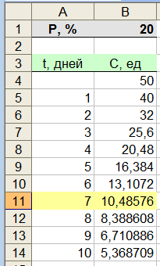 б) 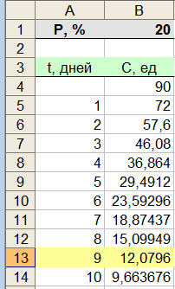 в) 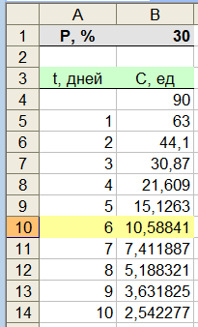

- Физкультминутка (2 минуты).

Давайте немного отдохнём. Встали ровно. Смотрим на меня. Будьте внимательны:
-Если ты юноша, то выполняй ходьбу на месте, иначе выполни три наклона вперед.
-Если у тебя длинные волосы, то выполняй наклоны головы вперёд-назад, иначе влево и вправо.
-Если у тебя серые глаза, то выполняй наклоны влево и вправо, иначе – поворачивай туловище влево, вправо.
-Если ты ученик десятого класса, то встань ровно рядом со своей партой и приведи себя в порядок.

- Работа по выработке практических умений и навыков (13 минут).

Задание 2. Построить таблицу и график изотермического процесса.
Исследовать зависимость давления идеального газа от объема P(V) при различных температурах T.
В физике Вы изучали процесс, протекающий при постоянной температуре T=const. Такой процесс называют изотермическим. График зависимости давления идеального газа от объема P(V) называют изотермой.
Значения необходимых констант поместим в ячейки E5, E6, E7. Столбец A заполним значениями объема от 1 до 20 с шагом 1. В столбце В размножим формулу вычисления давления P = ν RT/V.
Построим график (точечную диаграмму) зависимости P(V). Отформатируем таблицу и график в соответствии с рис 2.
Задавая разные значения Т в ячейке E7, легко построить изотермы для разных температур (сравните изотермы для 300К и 700К)

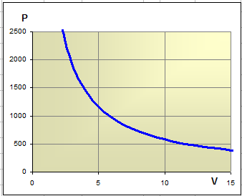
Рис 2. 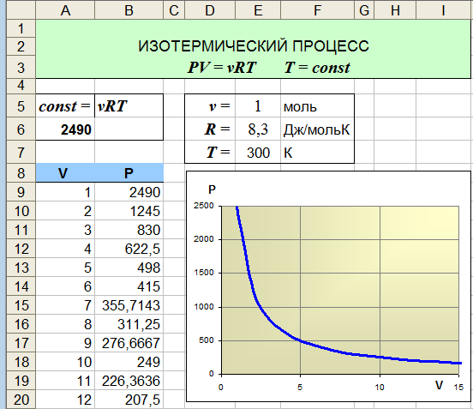

- Подведение итогов (2 минуты).

Проанализировать работы учащихся, дать оценку успешности достижения цели на уроке, сравнить самооценку работ учащихся с оценкой учителя. Проинформировать учащихся о реальных результатах учения. Дать рекомендации по ликвидации пробелов в знаниях и умениях.

- Домашнее задание (2 минуты).

Повторить §§ 10 – 18.

- Рефлексия (2 минуты).

Завершите фразу:
Сегодня я узнал…
Было интересно…
Было трудно…
Я выполнял задания…
Я понял, что…
Теперь я могу…
Я почувствовал, что…
Я приобрел…
Я научился…
У меня получилось …
Мне приятно, что на этом уроке вы показали высокий уровень знаний по такой непростой теме как «Обработка информации в ЭТ».

